Herramientas | Cant | Material | Cant | Equipo | Cant
Herramienta menor  Pala  Flexómetro  Excavadora manual | Var.  Var.  Var.  Var. | Hormigón f’c = 30 Mpa  Acero de refuerzo | Var.  Var. | Excavadora (Gallineta)  Barrenadora de diámetro 1.06 m  Encofrado  Vibrador de hormigón  Compactador mecánico | 1  1  1  1  1

Personal requerido | Cant | Equipo de protección personal (Por cada persona) | Cant
Supervisor de campo AAGC  Supervisor de campo Aeropiagi  Operador de Excavadora(Gallineta)  Operador de compatador  Obreros  Maestro Mayor | 1  1  Var.  Var.  Var.  1 | Casco  Botas de seguridad  Chaleco reflectivo  Gafas de seguridad  Guantes de seguridad  Protector de oídos  Mascarilla para polvo | 1  1  1  1  1  1  1

CONDICIONES:

- Todo el personal debe utilizar el equipo de protección personal requerido para esta actividad y conocer la forma de evacuación de los desechos.
- Revisión de los riesgos a los que se está expuesto en actividades tales como:
- Trabajos con maquinaria.
- Trabajos con herramientas corto punzantes.
- En caso de emergencia y/o incidente o accidente de trabajo seguir los procesos establecidos por AAGC.
- Verificar que todo el equipo a ser utilizado en esta actividad este en buenas condiciones y no presente fugas de aceite o combustible.
- Se determina y registra la ubicación topográfica del área de acuerdo al formato de registro RG 520 002.

REV. | FECHA | HISTORIAL | PREPARADO POR | REVISADO POR | APROBADO POR
0 | 2009/01/19 | Emisión | Subcontratista Aeropiagi | Ingeniero de Campo AAGC | Gerente de Construcción
EJECUCIÓN:
Qué hacer | Cómo hacer
Marcación topográfica | Ubicación topográfica: Topografía del subcontratista, marcará los ejes y niveles de diseño establecidos en los planos para la excavación de la base del poste de iluminación.  Una vez marcados los niveles y ejes por la topografía del subcontratista, la topografía de AAGC liberará la ubicación del Poste de iluminación.  La liberación topográfica será registrada de acuerdo al formato RG 520 002.
Excavación  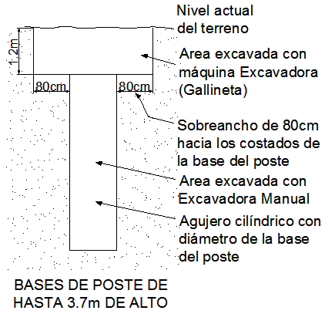  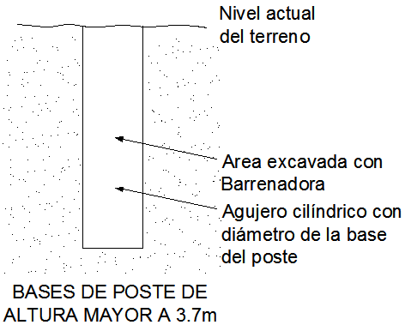 | Antes de realizar cualquier trabajo con maquinaria, el sub contratista deberá cercar y señalizar el área con rótulos y cintas de seguridad de acuerdo al PO NQIA 690 20 Protección para la construcción de canales [1] y revisará con tiempo las interferencias con otras infraestructuras existentes o a instalarse.  Una vez liberado por topografía de AAGC los ejes y niveles del poste de iluminación, se procederá con la excavación de la siguiente manera:  - En bases de postes de hasta 3.7m de alto se empleará una excavadora (gallineta) para realizar una excavación inicial de 1.2m de profundidad, dejando un sobreancho de 80cm hacia los costados de la base del poste. En esta excavación inicial se ubicarán los obreros que emplearán excavadoras manuales para formar una excavación de forma cilíndrica, de profundidad y diámetro establecidos en los planos de diseño realizados por el sub contratista y aprobados por ingeniería de AAGC.  - En bases de postes de altura mayor a 3.7m se empleará una barrenadora de 1.06m de diámetro y se excavará desde el nivel actual del terreno hasta llegar a la profundidad requerida en los planos de diseño.  El material excavado será retirado del sitio.
Armado de acero estructural | Terminada la excavación de la base del poste, el sub contratista procederá a armar y nivelar la estructura de acero la cual fue previamente armada en taller de acuerdo a planos detallados por el subcontratista y aprobados por ingeniería de AAGC.
Instalación de tubería PVC para alimentación eléctrica | Una vez colocada la estructura de acero, se procederá a cortar y colocar las cantidades de tubos de alimentación eléctrica que se requieran asegurando que estén en la dirección adecuada.

Instalación de pernos de anclaje | Luego de instalar los tubos de alimentación eléctrica, se instalarán los pernos de anclaje por medio de una plantilla de madera, luego de cual el equipo de topografía de AAGC liberará la nivelación y alineación de dichos pernos.
Armado de encofrado  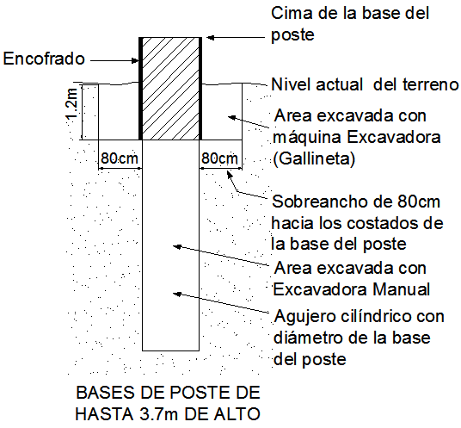  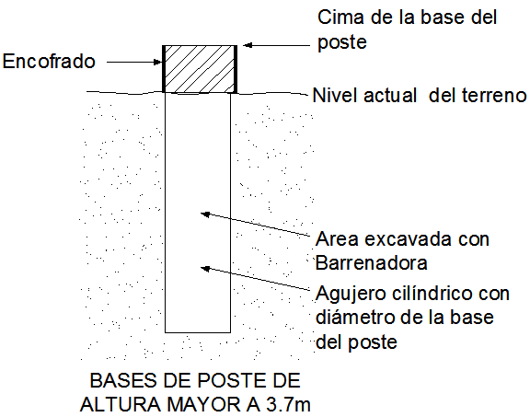 | Una vez colocados los pernos de anclaje se armará el encofrado según corresponda, de acuerdo a las siguientes formas:  - En bases de postes de hasta 3.7m de alto, se armará el encofrado cilíndrico desde la parte inferior de la excavación inicial de 1.2m de profundidad hasta la cima de la base del poste indicada en los planos de diseño.  - En bases de postes de altura mayor a 3.7m que serán excavadas completamente con barrenadora, se armará el encofrado desde el nivel actual del terreno hasta la cima de la base del poste indicada en los planos de diseño.  Luego de estar nivelado el encofrado, la topografía de AAGC liberará y registrará de acuerdo al formato RG 520 002.
Colocación de hormigón en la estructura | Una vez liberado por topografía de AAGC el subcontratista presentará el plan de hormigonado a AAGC para que éste a su vez coordine los horarios mediante un Pour check (RG 0760 001) todo esto 24 horas antes del hormigonado.  Con el hormigón en el sitio se procederá con el vaciado directo (mixer elemento). Para el vaciado directo del hormigón, las superficies interiores de los encofrados deben estar limpias de toda suciedad y recubiertas con aceite para desmoldar.  El vaciado y vibrado del hormigón serán tales que se pueda obtener una masa uniforme evitando la segregación de materiales y el desplazamiento de la armadura.  Laboratorio de AAGC deberá verificar asentamiento y validación del hormigón en campo de acuerdo al PO NQIA 525 01 Admisión de Hormigón en la obra [1].  El vaciado del hormigón se lo realizará por capas horizontales controlando que los espesores sean tal que permitan una correcta acomodación de las partículas según la cantidad de acero de refuerzo y el área de encofrado.  Todo el hormigón evacuado debe ser vibrado con el equipo adecuado. La vibración debe ser intensa y penetrará dentro de la capa colocada anteriormente para asegurar que toda la masa sea homogénea y no exista segregación o vacios.  Durante la fundición, controle que los encofrados sean golpeados con martillos de goma para evitar porosidad del hormigón y obtener un mejor acabado.  En caso de lluvia se proporcionará un recubrimiento plástico al elemento.
Desencofrado de paredes  y curado de hormigón |  | Después del fraguado inicial del hormigón, los encofrados no deberán ser sometidos a vibraciones o movimientos.  Una vez concluida la fundición se debe esperar a que laboratorio de AACG autorice el desencofrado de la base del poste.  Las bases fundidas desencofradas serán curadas por medio de malla de yute húmeda o similar durante los primeros tres días.
Resanado y afinado |  | Luego de desencofradas las bases de postes, se realizará el resanado y afinado de la fundición para darle una mejor apariencia.
Relleno  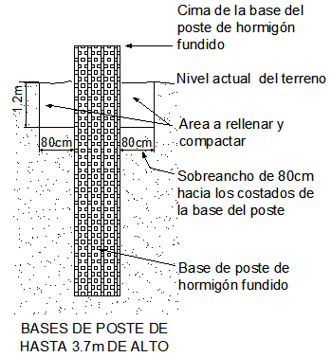 |  | Luego del resanado y afinado de la fundición, se rellenará y compactará por medio del equipo apropiado en el sobreancho de 80cm de las bases de postes de hasta 3.7m de alto.  La compactación debe alcanzar el 95% de la densidad máxima del proctor y se registrará de acuerdo al RG 520 001.  La cantidad de agua a ser usada para obtener la humedad óptima del material será determinada por laboratorio de AAGC.  La frecuencia de las tomas de compactación serán realizadas de acuerdo con el procedimiento operacional PO NQIA 520 04 Excavación relleno y compactación de tubería eléctrica y de comunicación [1].  Una vez liberada la primera capa por laboratorio de AAGC, se podrá continuar con la siguiente hasta compactar el número de capas que sean necesarias.  Terminada la compactación del orificio se procederá con el desalojo de cualquier material sobrante a los sitios de destino.

CRITERIO DE ACEPTACIÓN:
- El porcentaje de compactación debe ser mayor o igual al 95% de la densidad máxima del proctor.
- En caso de que una de las capas no alcance la compactación del 95% de la densidad máxima del proctor será levantada y retrabajada.
- Daños de equipos mecánicos utilizados en la fundición, se notificará al supervisor encargado.
- En caso de tener problemas con el encofrado se tomarán las medidas necesarias para solucionarlo en sitio o posteriormente se procederá a tomar las medidas correctivas del caso.
- Laboratorio de AAGC comunicará la resistencia del hormigón del 50% de la resistencia F´c=30 MPa, para proceder con el relleno.

REGISTROS

Código del Registro | Nombre del Registro
RG 520 001 | Registro Prueba de Compactación para Relleno de Zanjas/Pozos
RG 520 002 | Registro de Control Topográfico de Niveles de Tubería
RG 0760 001 | Pour Check Certificate / Formato Liberación

CONCORDANCIA

Documento | Nombre del documento | Nº de Veces citado en  el texto
PO NQIA 525 01 | Admisión de Hormigón en la Obra | [1]
PO NQIA 520 04 | Excavación relleno y compactación de tubería eléctrica y de comunicación | [1]
PO NQIA 690 20 | Protección para la construcción de canales | [1]

ANEXOS

Número de Apéndice | Nombre del Apéndice
Anexo 1 | Registro Prueba de Compactación para Relleno de Zanjas/Pozos
Anexo 2 | Registro de Control Topográfico de Niveles de Tubería
Anexo 3 | Pour Check Certificate / Formato Liberación

ANEXO 1 - RG 520 001 REGISTRO PRUEBA DE COMPACTACIÓN PARA RELLENO DE ZANJAS/POZOS

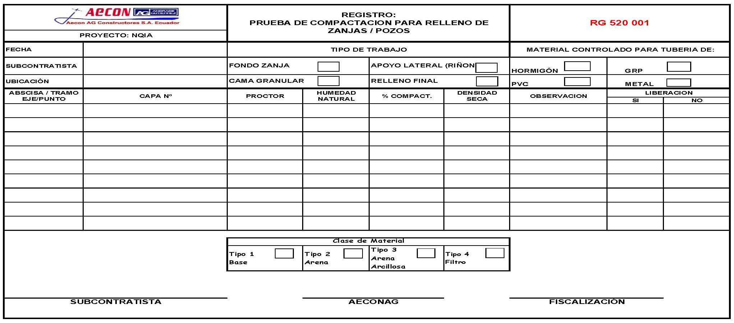
ANEXO 2 - RG 520 002 REGISTRO DE CONTROL TOPOGRÁFICO DE NIVELES DE TUBERÍA

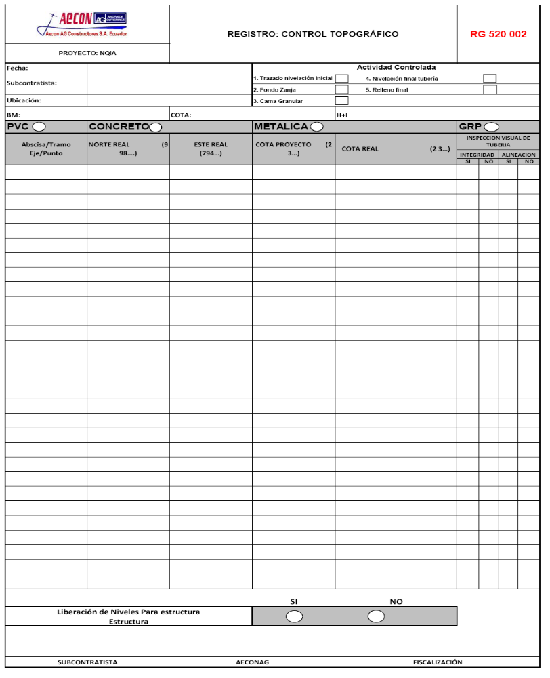
ANEXO 3 - RG 0760 001 POUR CHECK CERTIFICATE / FORMATO LIBERACIÓN
